Quelques autres beaux Boulants Lillois de Périgueux

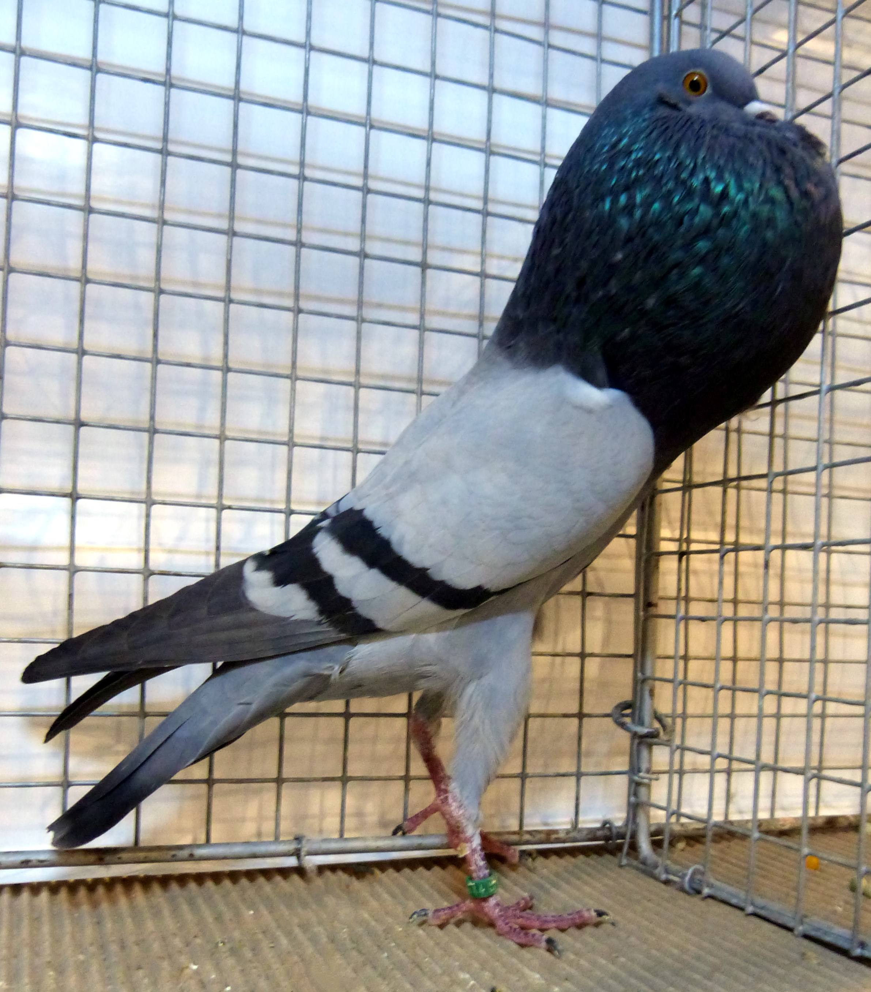 |  | 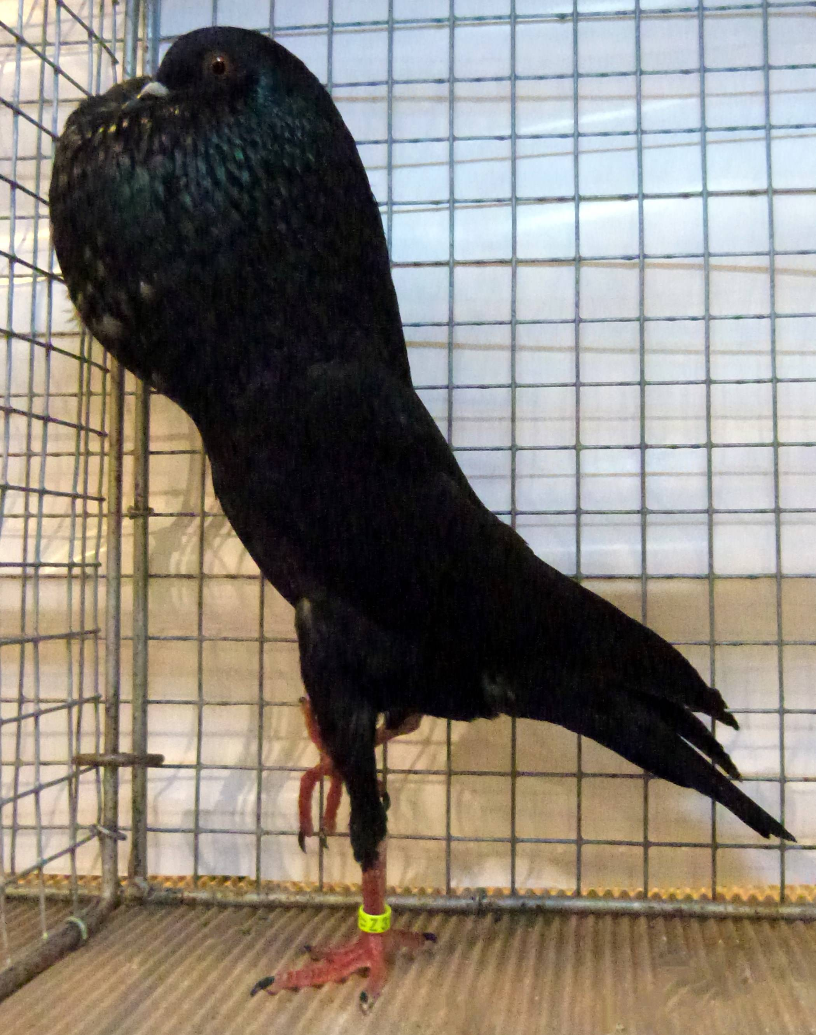 |  | 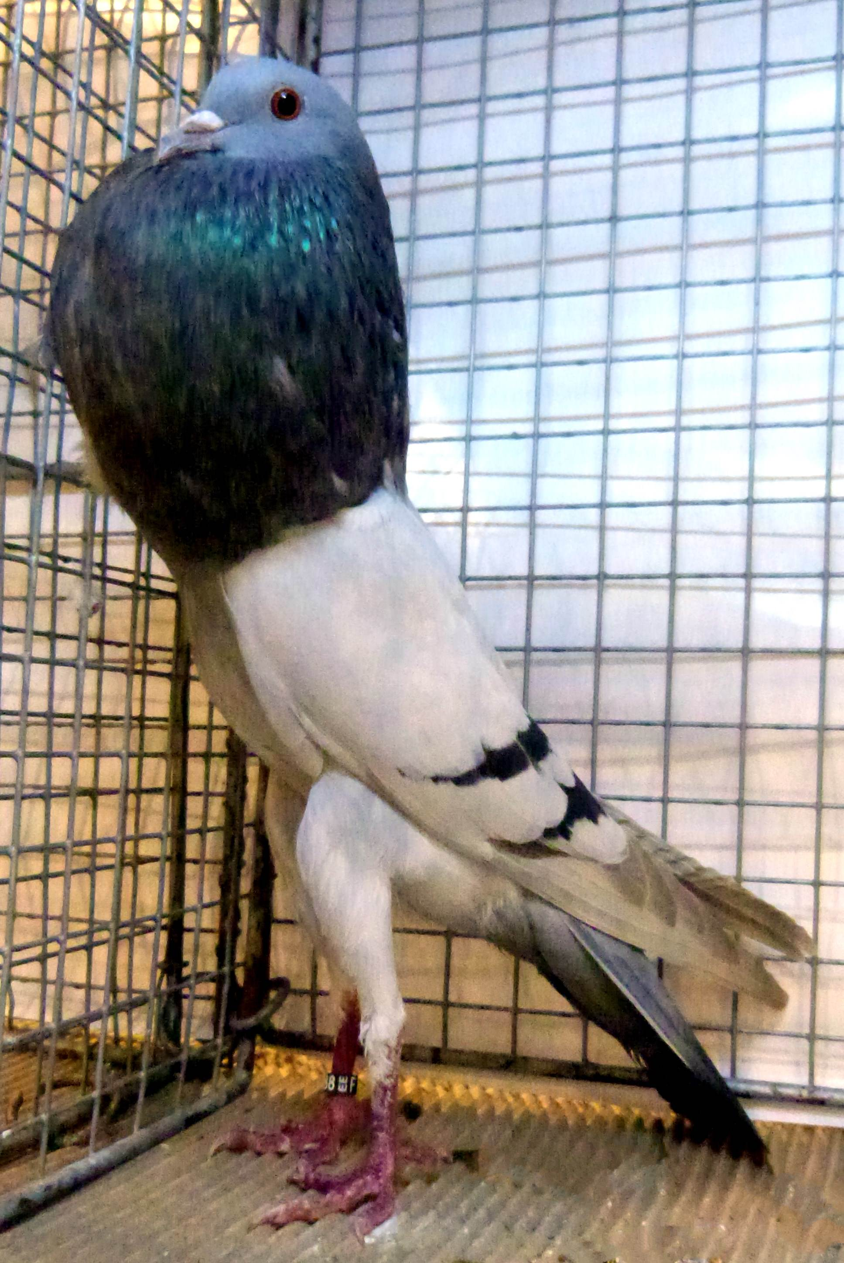
Bleu Barré Noir 96 à M. Guilbert Cage 3301 |  | Noir 96 à M. Cecconi Cage 3263 |  | Argenté Barré 96 à J. Devos cage 3309
 | 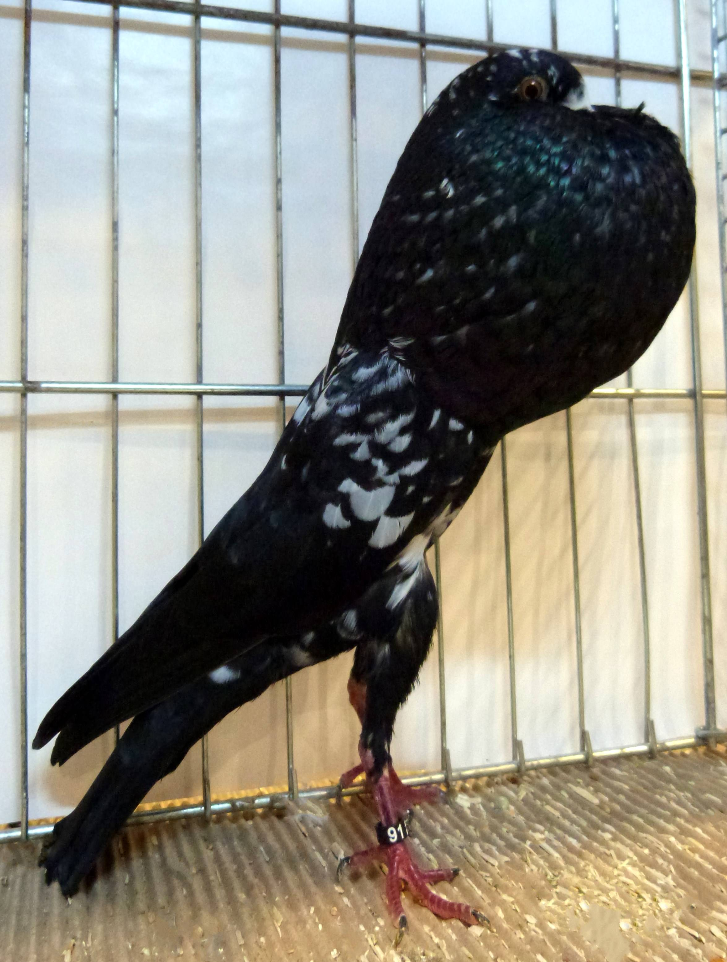
 | Tigré Noir 96 à J. Devos Cage 3290

